Les oranges

Afin de présenter joliment des oranges, un épicier décide de construire une pyramide d’oranges à base carrée.

- Supposons que la pile ne possède que deux rangées.
Au sommet (1ère rangée) il y a une orange.
Combien d’orange sur la 2 ième rangée ? ………………..
Au total il y a ……………….oranges
- Supposons que la pile comporte 3 rangée.
Combien d’orange sur la 3ième rangée ? …………………….
Au total il y a ……………………oranges
- Écrire une fonction orange qui renvoie le nombre total d’oranges d’une pyramide possédant n rangées.
- En déduire le nombre total d’oranges nécessaire à une pyramide ayant 10 rangées :…..
et celle de la pyramide représentée ci-contre qui en possède 22 : ……

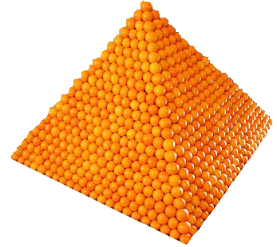
- Afin de fêter la nouvelle année l’épicier veut édifier la plus petite pyramide qui comporte au moins 2019 oranges. De combien de rangées sera cette pyramide ? De combien d’oranges aura-t-il besoin ?

